Détermination des lois de mouvement – 60 minutes

|  |  |
| --- | --- |
| **0bjectifs pédagogiques** | * **B3-01** Vérifier la cohérence du modèle choisi en confrontant les résultats analytiques et/ou numériques aux résultats expérimentaux. * **C1-04** Proposer une démarche permettant d'obtenir une loi entrée-sortie géométrique. * **C2-06** Déterminer les relations entre les grandeurs géométriques ou cinématiques. * **C3-01** Mener une simulation numérique. * **D2-04** Choisir la grandeur physique à mesurer ou justifier son choix. * **D2-05** Choisir les entrées à imposer et les sorties pour identifier un modèle de comportement. * **A4-03** Interpréter et vérifier la cohérence des résultats obtenus expérimentalement, analytiquement ou numériquement. * **A4-04** Rechercher et proposer des causes aux écarts constatés. |

|  |  |
| --- | --- |
| **0bjectif** | **On cherche à reproduire les mouvements maternels. Pour cela, il faut d’une part :**   * **modéliser les mouvements maternels ;** * **reproduire ces mouvements grâce à un « robot ».**   **L’objectif de ce TP est de comparer les mouvements souhaités avec les mouvements simulés.** |

Dans le cadre de ce TP, on cherche à modéliser un mouvement de type « Car Ride ». On donne dans la figure ci-dessous la trajectoire idéale souhaitée dans le plan ainsi que les lois de mouvement de chacun des axes en fonction du temps.

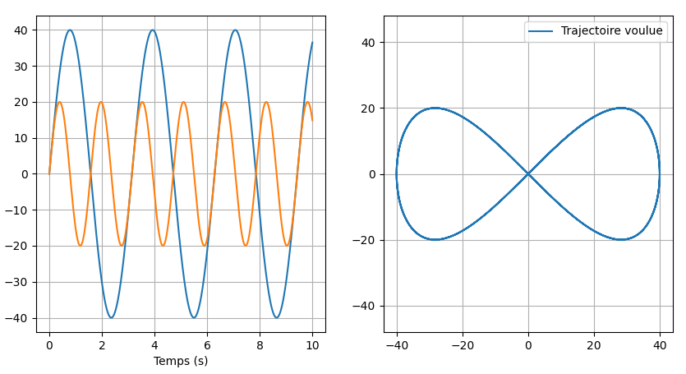

|  |  |
| --- | --- |
| **Résoudre analytiquement** | 1. Modélisation du mouvement idéal  * On propose le schéma cinématique suivant pour l’axe de déplacement horizontal du MobyCrea.      * Idéalement le mouvement de chacun des axes est sinusoïdal de la forme * Sur la courbe précédente, déterminer l’amplitude des mouvements verticaux et horizontaux ainsi que les pulsations. Remplir les valeurs numériques dans Capytale. * Justifier brièvement le choix des liaisons. * Exprimer le déplacement et de de telle sorte à avoir la trajectoire « Car Ride ». * En utilisant Capytale (<https://capytale2.ac-paris.fr/web/c/11e1-3612495>) :   + renseigner la ligne les_t : liste ou tableau numpy de 10 000 éléments régulièrement espacés entre 0 et 10 s ;   + renseigner la ligne les_x : liste ou tableau numpy de 10 000 correspondant aux abscisses du pont P ;   + renseigner la ligne les_y : liste ou tableau numpy de 10 000 correspondant aux ordonnées du pont P. * Tracer les courbes en exécutant la cellule suivante. * Conclure par rapport à la courbe souhaitée. |

|  |  |
| --- | --- |
| **Résoudre analytiquement** | 1. Modéliser le mouvement horizontal  * On propose le schéma cinématique suivant pour l’axe de déplacement horizontal du MobyCrea. La fiche 5 donne des informations complémentaires sur le paramétrage.        * Exprimer le déplacement correspondant à en fonction de la rotation de la roue 4. * En utilisant Capytale, tracer en fonction du temps pour une vitesse de rotation de la pièce 4 à choisir. * Comparer votre trajectoire avec la trajectoire idéale (Car ride). |

|  |  |
| --- | --- |
| **Expérimenter** | 1. Comparer les trajectoires souhaitées, simulées et expérimentales  * En utilisant la fiche 6, mesurer la trajectoire pour un mouvement Car ride. * Importer les résultats sur Capytale. * Comparer les résultats issus du modèle souhaité, du modèle simulé et les résultats expérimentaux. * Conclure |

|  |  |
| --- | --- |
| **Résoudre analytiquement** | 1. Modéliser le mouvement vertical  * Exprimer le déplacement vertical de la nacelle berçant le bébé. * En utilisant Capytale, comparer la trajectoire souhaitée, la trajectoire simulée, et la trajectoire mesurée. * Comparer les résultats issus du modèle souhaité, du modèle simulé et les résultats expérimentaux. * Conclure |

|  |  |
| --- | --- |
| **Synthèse** | * **Réaliser une synthèse dans le but d’une préparation orale**   + Présenter les points clés de la modélisation analytique.   + Comparer les résultats de la simulation et les résultats expérimentaux.   + Conclure.   🏳 Pour XENS – CCINP – Centrale :   * Donner l’objectif des activités. * Présenter les points clés de la modélisation. * Présenter les points clés de la résolution utilisant Capytale. * Présenter le protocole expérimental. * Présenter la courbe illustrant les résultats expérimentaux et ceux de la résolution. * Analyser les écarts.   🏳 Pour CCMP :   * Synthétiser les points précédents sur un compte rendu. * Imprimer le graphe où les courbes sont superposées. |